继续教育学院

**毕业设计（论文）开题报告**

课 题 名 称 ： 基于SpringBoot的图书管理系统设计与实现

学 院 ： 继续教育学院

专 业 ：　计算机科学与技术

姓 名 ： 余亭亭

学 号 ：　621945272039

指 导 教 师 ：　胡俊

**2023年 9 月 23 日**

# 基于SpringBoot的图书管理系统设计与实现

1. 研究背景及意义

近年来，随着计算机技术的飞速发展，计算机的普及率越来越高，越来越多的人群开始接触计算机信息技术。计算机技术可以大大提高生产力和工作效率，目前计算机技术已经深入到各个领域并广泛应用，成为不可或缺的生产工具，计算机技术已经是未来发展的趋势。

随着时间的推移，图书馆书籍数量随之攀升，需要录入和维护的书籍越来越多，图书管理工作越来越繁重。仅仅是管理藏书这一项工作就对图书馆工作人员造成了不小的困扰，需要经常记录大量的图书信息。传统的图书馆服务模式已经不能满足日益增长的藏书和需要经常借阅书籍的大量用户。现在，得益于计算机信息技术的不断发展和成熟应用，我们也可以借助计算机信息技术对图书管理系统进行革新。互联网信息化时代，不同于传统的时代，获取信息和存储信息的方式已经发生了很大的改变，资源信息化一定是未来发展的趋势，使用计算机信息化来帮助图书管理工作、帮助读者更加方便快捷的借阅图书，这便是我们当前研究的新课题。

在很长一段时间，图书馆的图书管理都是使用手工进行处理登记，对于图书的借阅，归还也都是手工进行登记处理。在图书数量少，借阅图书用户也不多的情况下，这种模式还可以维持，但是只要图书数量稍增加，手工登记处理方式的工作量便会成倍的增长，工作人员的效率会越来越低，工作也会越来越繁重，甚至根本做不完，需要加班去处理这些事情。图书管理工作人员的效率低下，那么势必也会导致借阅图书的用户需要一直排队等候，一天只能处理很少的一部分借阅图书用户。书籍增多和借阅用户增多，也会大大增加出错概率。借助计算机技术来处理这些事件，便可以大大的提高图书管理的工作效率，节省他们大量的时间，减少工作人员的出错概率，毕竟计算机出错概率远远小于人类。借阅图书用户也无需再进行排队登记借阅图书，借助于计算机，实现网上自主借阅图书，大大节省借阅用户的时间，让他们有更多的时间去查阅资料。

把计算机信息技术运用到图书管理系统之后，对图书管理工作必然带来巨大的变化。计算机信息技术会大大的提高图书管理工作的效率，节约人力成本，让图书管理员从繁重的管理工作中解放出来。运用计算机技术对图书管理进行改变，会有以下几个优点：

1. 增加图书管理员的工作效率，图书管理员无需再一页页的翻找图书登记信息，利用计算机可以方便快捷进行图书的管理，对图书信息的录入，以及借阅情况，借阅归还等记录，都可以使用计算机快速完成。
2. 提高借阅用户的效率，借阅图书无需再进行长时间排队等候，利用计算机可以实现自主借阅。查询图书也无需一本本的翻找，只需要输入书籍相关信息便可以查阅到当前图书馆该书籍的概括。
3. 减少出错概率，人是无法在工作中完全避免出错，但是计算机可以，计算机基本不会出错。使用计算机后，出错概率将大大减少。
4. 提高图书馆信息化建设，推荐信息电子化办公。

随着现代化计算机信息化技术的不断发展和深入，信息化产业是我们重要支柱产业，越早实现信息化技术，在未来市场竞争力也会越强。提高图书馆的综合管理水平，增加办公效率，使用计算机信息化来建设图书管理系统是发展的趋势。

1. 国内外研究现状

随着国内经济和科技的飞速增长，我国的信息化建设也在逐步推进，不论是高校还是企业单位都在加强自身的信息化建设，以此来增强自身的竞争力。利用计算机信息化，可以大大增加信息的传播与共享，提高工作效率一大截。传统图书管理模式可能还需要排队去等待人工处理，使用计算机信息技术去替代人工处理完成这些工作，人工作业只能一对一，但是计算机是可以实现同时服务多用户，大大提高工作效率。

我国的图书管理系统现在已经发送了巨大的变化，从传统的手工处理，效率低下且容易出错。到20世纪80年代，随着计算机技术的引进，我们开始探索电子化的图书管理系统，对图书进行电子化录入和查询。后面90年代，随着互联网的普及，网络化时代的降临，上网用户大大增加，图书系统开始增加用户在线借阅，查询图书等功能。现在，随着云计算，人工智能，大数据，物联网等新型智能化技术的发展，我们图书管理系统也在借助发展，例如云端存储，数据分析，根据用户个人喜好进行书籍推荐，书籍绑定物联网信息，借书还书一次搞定，这些技术也在大大提升用户的使用体验和服务质量。另外电子书籍也成为当前图书管理的重要发展方向。

相较于国内，国外则早早的开始进行了图书管理系统的建设，早在20世纪60、70年代就开始引入计算机信息化来管理建设图书系统。比如web图书馆，用户使用网站即可以搜索翻看图书信息。进入21世纪，国外便开始早早的进行智能化建设图书系统，开始了更高级的计算机集成和互联网化，这种系统不仅仅支持传统的图书管理系统，还包括用户行为分析、用户画像分析、图书资源管理等多种功能。另外引入云计算技术也使得图书管理系统更加的稳定，成本更低，服务扩展更容易。使用大数据技术对用户进行喜好分析，智能化推荐用户图书，让用户的使用体验更上一层楼。总之，随着科技的发展与建设，图书管理系统也在变得越来越强大与智能。

1. 课题研究主要内容

本课题主要研究如何使用计算机信息化技术改进传统图书管理方法，设计并实现了一个电子信息化的图书管理系统。该系统采用SpringBoot技术进行搭建，主要功能如下：

1）图书管理员可以使用自己的账号登录图书系统进行管理书籍，并对其他管理员账号进行新增、修改、禁用删除等操作；

2) 图书管理员可以在管理界面对图书进行录入、查询、查看借阅记录等操作；

3) 用户可以在图书管理系统提供的web网站进行自主注册账号；

4) 用户使用注册的账号可以进行图书的查询、预约借阅、修改个人信息等操作；

5) 图书管理员可以查询注册的用户信息，借阅图书的记录等操作；

6) 用户可以进行图书归还，管理员确认归还等操作。

1. 技术路线
2. 采用Vue+ElementUI作为前端的基础框架，在Web页面渲染图书数据，处理和用户交互的逻辑。
3. 采用SpringBoot搭建后端服务，接收并处理前端页面的请求，实现本系统中的业务逻辑。
4. 采用MySQL数据库，存储和读取图书、用户等各类本系统中的数据。
5. 采用Redis缓存技术，减轻MySQL数据库压力。
6. 后端服务采用IDEA开发工具，前端页面采用VSCode开发工具。
7. JDK版本采用Java11，NodeJs版本采用Node16。
8. 关键技术介绍
9. SpringBoot技术

Spring Boot是由Pivotal团队提供的基于Spring的全新框架，旨在简化Spring应用的初始搭建和开发过程。该框架使用了特定的方式来进行配置，从而使开发人员不再需要定义样板化的配置。Spring官网给的定义是：Spring Boot是所有基于Spring开发项目的起点。Spring Boot集成了绝大部分目前流行的开发框架，就像Maven集成了所有的JAR包一样，Spring Boot集成了几乎所有的框架，使得开发者能快速搭建Spring项目。Spring Boot的核心设计思想是“约定优于配置”。基于这一设计原则，Spring Boot极大地简化了项目和框架的配置。比如在使用Spring开发Web项目时，我们需要配置web.xml、Spring和MyBatis等，还需要将它们集成在一起。而使用Spring Boot一切将变得极其简单，它采用了大量的默认配置来简化这些文件的配置过程，只需引入对应的Starters（启动器）。Spring Boot可以构建一切。设计它就是为了使用最少的配置，以最快的速度来启动和运行Spring项目。

Spring Boot是由Pivotal团队提供的基于Spring的全新框架，旨在简化Spring应用的初始搭建和开发过程。该框架使用了特定的方式来进行配置，从而使开发人员不再需要定义样板化的配置。Spring官网给的定义是：Spring Boot是所有基于Spring开发项目的起点。Spring Boot集成了绝大部分目前流行的开发框架，就像Maven集成了所有的JAR包一样，Spring Boot集成了几乎所有的框架，使得开发者能快速搭建Spring项目。Spring Boot的核心设计思想是“约定优于配置”。基于这一设计原则，Spring Boot极大地简化了项目和框架的配置。比如在使用Spring开发Web项目时，我们需要配置web.xml、Spring和MyBatis等，还需要将它们集成在一起。而使用Spring Boot一切将变得极其简单，它采用了大量的默认配置来简化这些文件的配置过程，只需引入对应的Starters（启动器）。Spring Boot可以构建一切。设计它就是为了使用最少的配置，以最快的速度来启动和运行Spring项目。

Spring Boot是由Pivotal团队提供的基于Spring的全新框架，旨在简化Spring应用的初始搭建和开发过程。该框架使用了特定的方式来进行配置，从而使开发人员不再需要定义样板化的配置。Spring官网给的定义是：Spring Boot是所有基于Spring开发项目的起点。Spring Boot集成了绝大部分目前流行的开发框架，就像Maven集成了所有的JAR包一样，Spring Boot集成了几乎所有的框架，使得开发者能快速搭建Spring项目。Spring Boot的核心设计思想是“约定优于配置”。基于这一设计原则，Spring Boot极大地简化了项目和框架的配置。比如在使用Spring开发Web项目时，我们需要配置web.xml、Spring和MyBatis等，还需要将它们集成在一起。而使用Spring Boot一切将变得极其简单，它采用了大量的默认配置来简化这些文件的配置过程，只需引入对应的Starters（启动器）。Spring Boot可以构建一切。设计它就是为了使用最少的配置，以最快的速度来启动和运行Spring项目。Spring Boot的一系列特性使得微服务架构的落地变得非常容易，对于目前众多的技术栈，Spring Boot是Java领域微服务架构的最优落地技术。图5-1所示为Spring Boot的一些特性。

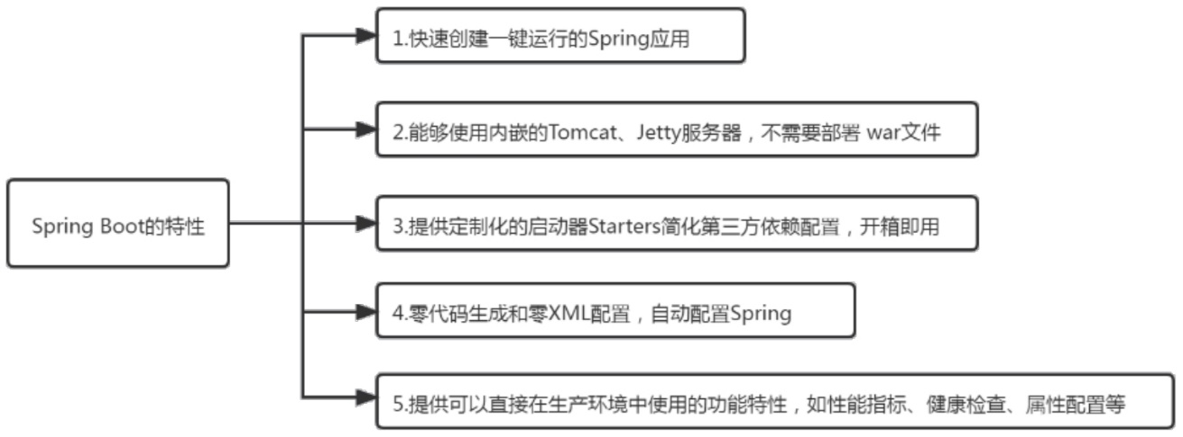

图 5-1 SpringBoot的特性

1. MySQL数据库

数据库由一批数据构成有序的集合，这些数据被存放在结构化的数据表里。数据表之间相互关联，反映了客观事物间的本质联系。数据库系统提供对数据的安全控制和完整性控制。数据库的概念诞生于60年前，随着信息技术和市场的快速发展，数据库技术层出不穷，随着应用的拓展和深入，数据库的数量和规模越来越大，其诞生和发展给计算机信息管理带来了一场巨大的革命。数据库的发展大致划分为如下几个阶段：人工管理阶段、文件系统阶段、数据库系统阶段、高级数据库阶段。其种类大概有3种：层次式数据库、网络式数据库和关系式数据库。不同种类的数据库按不同的数据结构来联系和组织。对于数据库的概念，没有一个完全固定的定义，随着数据库历史的发展，定义的内容也有很大的差异，其中一种比较普遍的观点认为，数据库（DataBase，DB）是一个长期存储在计算机内的、有组织的、有共享的、统一管理的数据集合。它是一个按数据结构来存储和管理数据的计算机软件系统。数据库包含两层含义：保管数据的“仓库”，以及数据管理的方法和技术。数据库的特点是：实现数据共享，减少数据冗余；采用特定的数据类型；具有较高的数据独立性；具有统一的数据控制功能。

MySQL便是一个开放源代码的数据库管理系统（DBMS），是由MySQL AB公司开发、发布并支持的。MySQL是一个跨平台的开源关系型数据库管理系统，广泛地应用在Internet上的中小型网站开发中。MySQL是一个小型关系数据库管理系统。与其他大型数据库管理系统（例如Oracle、DB2、SQL Server等）相比，MySQL规模小、功能有限，但是它体积小、速度快、成本低，并且提供的功能对稍微复杂的应用来说已经够用，这些特性使得MySQL成为世界上最受欢迎的开放源代码数据库。

MySQL的主要优势如下：

1）速度：运行速度快；

2）价格：MySQL对多数个人来说是免费的；

3）容易使用：与其他大型数据库的设置和管理相比，其复杂程度较低，易于学习；

4）可移植性：能够工作在众多不同的系统平台上，例如Windows、Linux、UNIX、Mac OS等；

5）丰富的接口：提供了用于C、C++、Eiffel、Java、Perl、PHP、Python、Ruby和Tcl等语言的API；

6）支持查询语言：MySQL可以利用标准SQL语法和支持ODBC的应用程序；

7）安全性和连接性：十分灵活和安全的权限和密码系统，允许基于主机的验证。连接到服务器时，所有的密码传输均采用加密形式，从而保证了密码安全。由于MySQL是网络化的，因此可以在因特网上的任何地方访问，提高数据共享的效率。

1. Vue技术

近些年，互联网行业发展迅猛。前端开发不仅在计算机端得到广泛应用，移动端的需求也与日俱增。为了改变传统的前端开发方式、进一步提高用户体验，越来越多的前端开发者开始使用框架来构建前端页面。目前，比较受欢迎的前端框架有Google的AngularJS、Facebook的ReactJS，以及Vue.js。随着这些框架的出现，组件化的开发方式得到了普及，同时改变了原有的开发思维和方式。

Vue.js是一套用于构建用户界面的渐进式框架。与其他重量级框架不同的是，它只关注视图层，采用自底向上增量开发的设计。Vue.js的目标是通过尽可能简单的API来实现响应的数据绑定和组合的视图组件。它不仅容易上手，还非常容易与其他库或已有项目进行整合。Vue.js实际上是一个用于开发Web前端界面的库，其本身具有响应式编程和组件化的特点。所谓响应式编程，即保持状态和视图的同步。响应式编程允许将相关模型的变化自动反映到视图上，反之亦然。和其他前端框架一样，Vue.js同样拥有“一切都是组件”的理念，它将一个网页分割成多个可复用的组件，效果如图5-2所示。

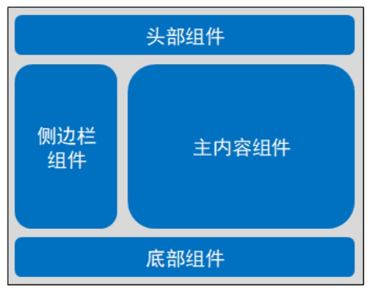

图 5-2 Vue组件示例

Vue.js的主要特点如下：

1) 轻量级。相比较AngularJS和ReactJS而言，Vue.js是一个更轻量级的前端库，不但容量非常小，而且没有其他的依赖；

2) 数据绑定。Vue.js最主要的特点就是双向的数据绑定。在传统的Web项目中，将数据在视图中展示出来后，如果要修改视图，需要通过获取DOM的方法进行修改，这样才能维持数据和视图的一致。而Vue.js是一个响应式的数据绑定系统，在建立绑定后，DOM将和Vue对象中的数据保持同步，这样就无须手动获取DOM的值再同步到js中；

3) 应用指令。同AngularJS一样，Vue.js也提供了指令这一概念。指令用于在表达式的值发生改变时，将某些行为应用到绑定的DOM上，通过对应表达式值的变化就可以修改对应的DOM；

4) 插件化开发。与AngularJS类似，Vue.js也可以用来开发一个完整的单页应用。在Vue.js的核心库中并不包含路由、Ajax和状态管理等功能，但是可以非常方便地加载对应的插件来实现这样的功能。例如，vue-router插件提供了路由管理的功能，Vuex插件提供了状态管理的功能。

1. 要解决的技术问题

在系统正式进行开发前，我们还需要进行一些准备，解决如下技术问题：

1. SpringBoot+SpringMvc+MyBatis的整合
2. 提高SQL的效率。
3. 提高系统的响应速率。
4. 统一用户的鉴权。
5. 如何便捷的捕捉到系统错误。
6. 最小成本的统一前端的页面风格。
7. 减少运维成本。
8. Web页面如何自适应屏幕大小。
9. 日程安排

|  |  |  |
| --- | --- | --- |
| **序号** | **各阶段名称** | **起止日期** |
| **1** | 查阅资料，准备开题 | 2023/09/08~2023/09/20 |
| **2** | 系统需求分析，撰写论文初稿 | 2023/09/21~2023/09/25 |
| **3** | 系统设计，撰写论文初稿 | 2023/09/26~2023/10/07 |
| **4** | 系统的实现与测试，撰写论文二稿 | 2023/10/07~2023/11/09 |
| **5** | 论文定稿，准备答辩 | 2023/11/10~2023/11/26 |

1. 参考文献

[1] 章为忠. Spring Boot从入门到实战. 北京：机械工业出版社，2021.11

[2] 王英英. MySQL 8从入门到精通. 北京：清华大学出版社，2019.08

[3] 明日科技. Vue.js从入门到精通. 北京：清华大学出版社，2023.06

[4] 张帆，绵绵的糖. Vue.js 3.0项目开发实战. 北京：北京理工大学出版社，2023.05

[5] 十三，尼克陈. Spring Boot+Vue 3大型前后端分离项目实战. 北京：电子工业出版社，2023.01

[6] 朱立才，黄津津. 大学计算机信息技术. 北京：人民邮电出版社，2017.09

[7] 吴琼，曾晓亮，谢中梅. 软件工程与测试技术. 北京：电子工业出版社，2022.08

[8] 马俊昌. Java编程的逻辑. 北京：机械工业出版社，2018.01

[9] 凯S.霍斯特曼. Java核心技术·卷Ⅰ：基础知识（原书第10版）. 北京：机械工业出版社，2016.09

[10] 李刚.疯狂Spring Boot终极讲义. 北京：电子工业出版社，2021.06